|  |  |  |  |  |
| --- | --- | --- | --- | --- |
| Številka: | 43001-489/2019-08 |  | oznaka naročila: | A-37/20 G |
| Datum: | 13.06.2020 |  | MFERAC: | 2431-20-000063/0 |

**POJASNILA RAZPISNE DOKUMENTACIJE**

**za oddajo javnega naročila**

|  |
| --- |
| **Rekonstrukcija mostu čez Savinjo (CE0082) z ureditvijo križišč na R1-225/1246 v km 3,335 - Letuš** |

**JN003347/2020-B01 - A-37/20; datum objave: 28.05.2020**

**Datum prejema: 13.06.2020   12:05**

**Vprašanje:**

Pozdravljeni,  
Postavka/ 0001 S 5 4 122 Oblaganje z lomljencem iz karbonatnih kamnin, vezanim s cementno malto, v debelini 11 do 15 cm Oblaganje betonske varnostne ograje. M2 332,5000...  
-dejansko stanje na objektu ni enako načrtu, kjer projektant riše oblogo mostu in ograje z lomljencem nepravilnih oblik in opisu postavke. Dejanska obstoječa obloga je kamen pravilnih oblik. Prosimo za jasen odgovor in definicijo kamna in sicer: oblika, velikost-dimenzija in vrsta kamna katero naj upoštevamo v postavki?  
-Prav tako vas prosimo da objavite detajl ali opišete podroben način oblaganja

**Odgovor:**

Pojasnilo projektanta:

Obstoječo ograjo, ki je sestavljena iz kamnitih blokov različnih dimenzij in debeline do 50 cm, se odstrani v celoti. V novelaciji projektne dokumentacije je shematsko prikazana samo šrafura kamnite obloge in ne predstavlja vzorca predvidene obloge na kamniti ograji.

Predvidena oblika kamnov na novoizvedeni armirano betonski ograji je pravilnih oblik in podobnih dimenzij kot so kamni na oboku mostu. Dimenzije je potrebno preveriti na licu mesta ter jih v največji možni meri poenotiti s kamni na oboku. Debeline fuge med kamni obloge je 1 cm. Kamnita obloga mora biti enako kot je to narejeno na oboku – poravnana v horizontalni linijah. Debelina kamnite obloge je zaradi narave dela oz. izvedbe (sekanja-lomljenja kamna) različnih debelin, zato je predviden razkorak od 11-15 cm.

Vrsta kamna je identična kot je osnovni kamen na preostalem delu mostu oz. na oboku (karbonatne kamnine - npr. granit). Način oblaganja oziroma pritrjevanja je predviden s lepilnimi sredstvi odpornimi na mraz in sol.

Obstoječa ograja, ki je sedaj izvedena iz kamnitih blokov različnih dimenzij ter debeline do 50 cm (slika spodaj), se odstrani.

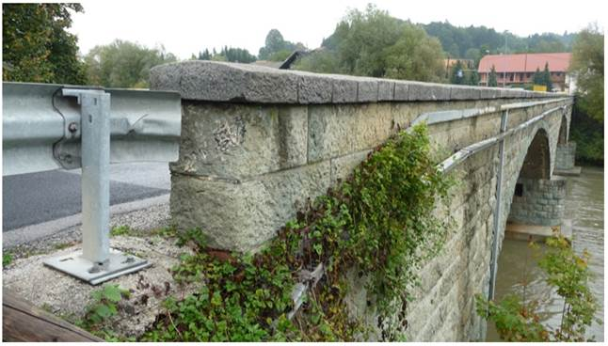

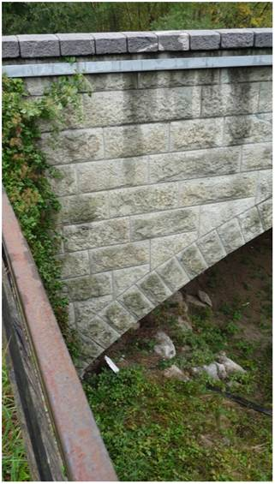

Kamnita obloga ograjnega dela se mora v največji meri vizualno približati obstoječi oblogi na oboku.